实验原理：

1. 通过USB转TTL工具，把APP程序(0x8004000起始地址)，通过BOOT(0x8000000起始地址)程序烧录到芯片。
2. BOOT程序：主要实现YMODEM协议以及内部FLASH编程，程序烧录完之后，再实现程序跳转。
3. APP程序:APP 生成的APP.Bin文件通过YMODEM协议烧录到APP程序的FLASH地址空间。
4. 接线：通过杜邦线把板子与USB转TTL相连，板子PB6,PB7,GND分别于USB转TTL的RXD,TXD,GND相连。

实验步骤：

1. Keil5打开BOOT工程，编译，并烧录BOOT程序。
2. Keil5打开APP程序，编译，生成APP.bin文件,文件在工程Objects目录下。
3. 打开Xshell6软件，配置好串口参数，115200波特率，无校验，COM口号是根据电脑自动识别，再点连接。会提示连接成功

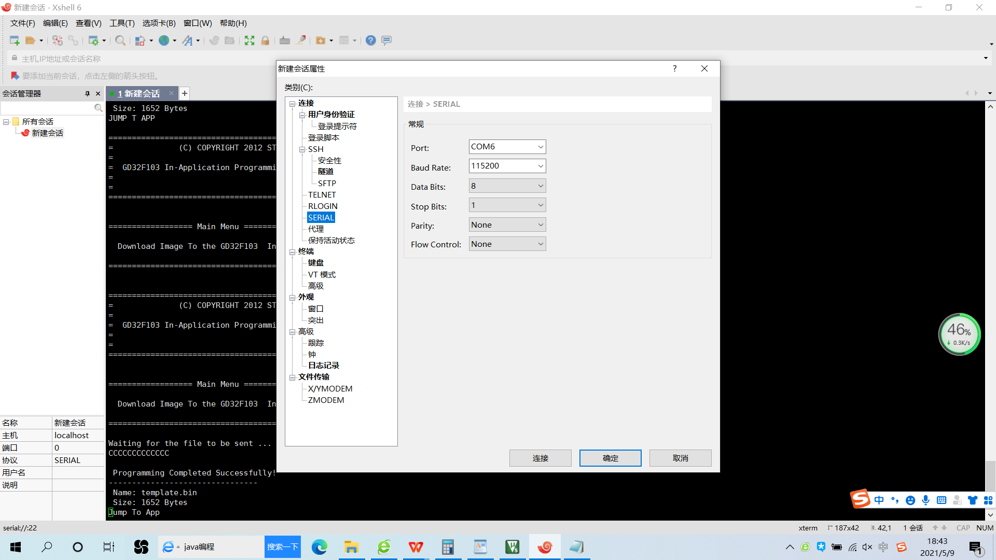

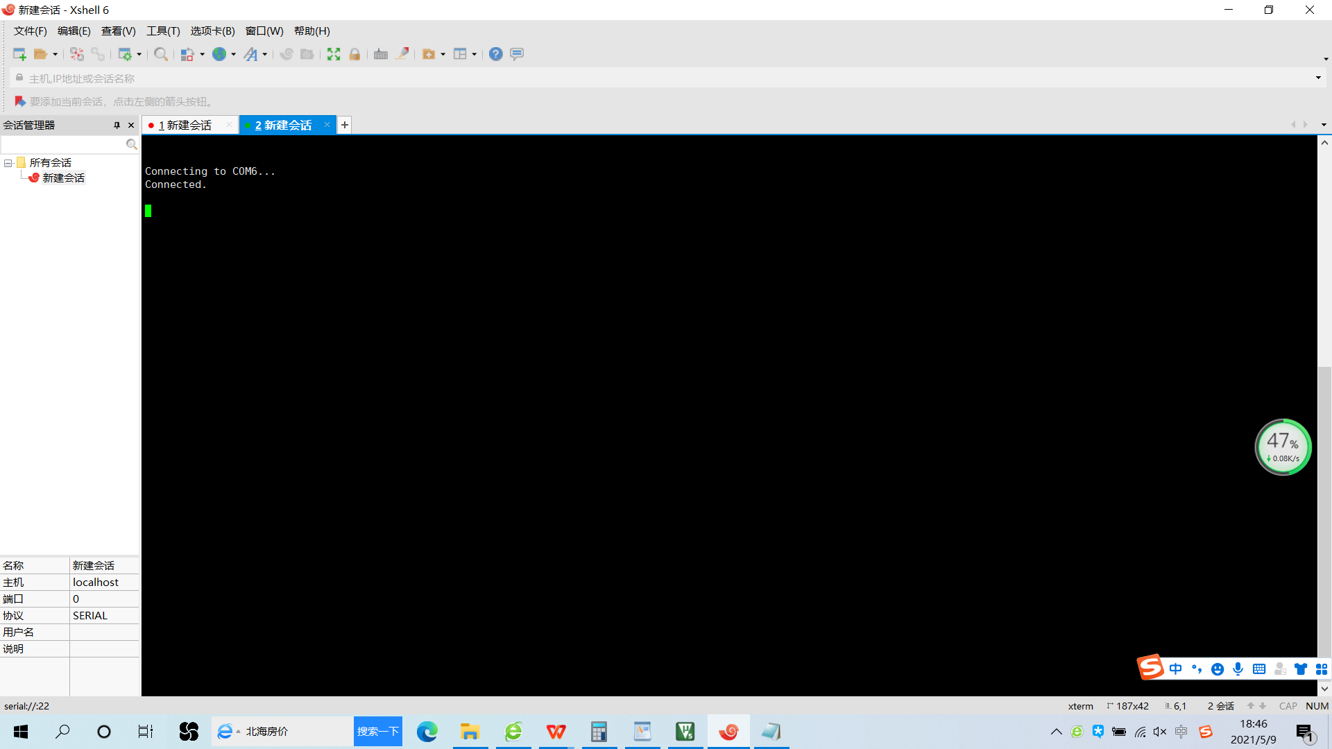

1. 板子重新上电，提示输入1，就在屏幕上输入1，会有C符号提示

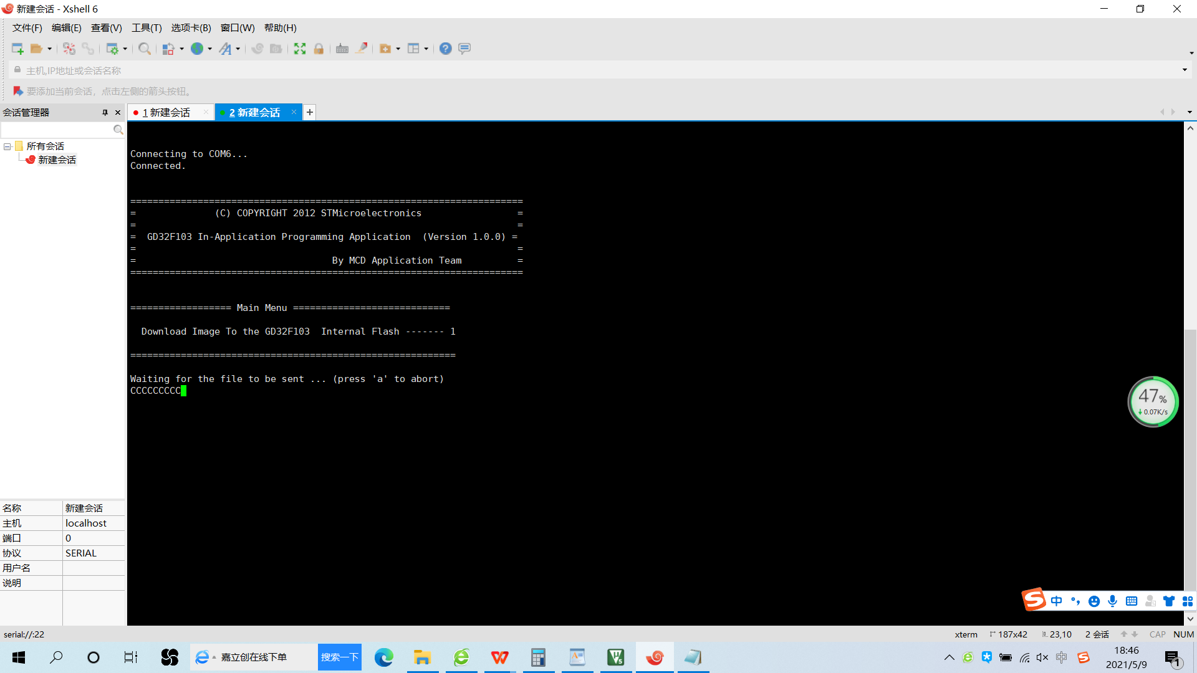

1. 选择YMODEM传输，选择APP.Bin文件

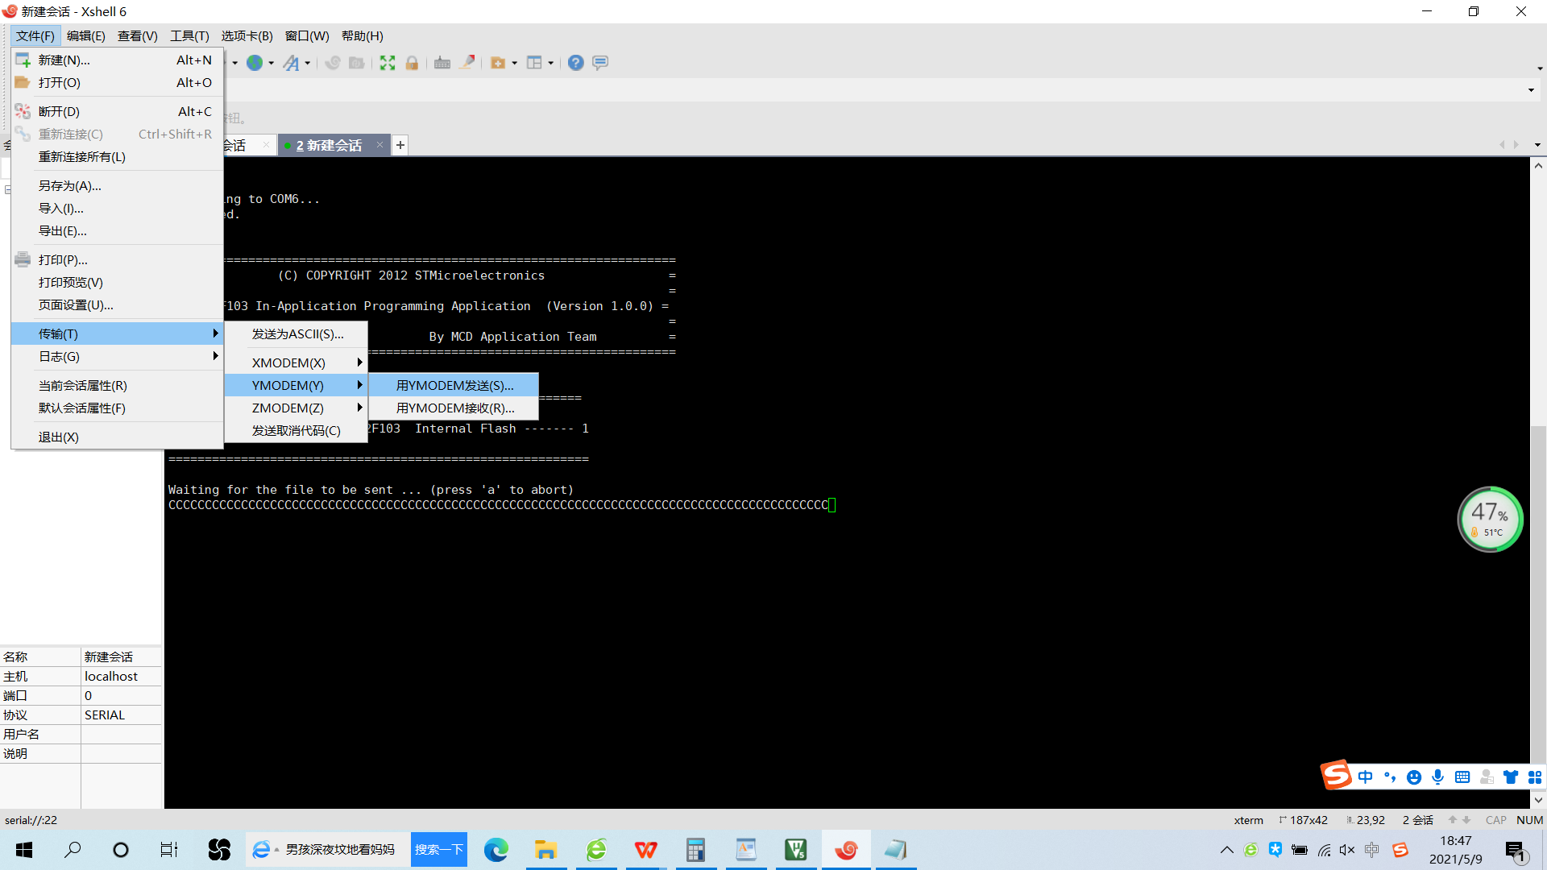

6.选择文件传输后，进度条会有进度，而且最终屏幕显示Jum To App,说明IAP升级成功

